Správa o výsledkoch

testu malých a stredných podnikov

Preambula

Test malých a stredných podnikov (ďalej len test MSP) je vykonávaný v súlade s oznámením Komisie Európskemu parlamentu, Rade, Európskemu hospodárskemu a sociálnemu výboru a Výboru regiónov - „Najskôr myslieť v malom“ Iniciatíva „Small Business Act“ pre Európu SEK (2008) 2101, SEK (2008) 2102, odporúčaním Komisie č. 2003/361/ES, ako i v súlade s § 10 zákona č. 290/2016 Z. z. o podpore malého a stredného podnikania a o zmene a doplnení zákona č. 71/2013 Z. z. o poskytovaní dotácií v pôsobnosti Ministerstva hospodárstva Slovenskej republiky v znení neskorších predpisov (ďalej len „zákona o podpore MSP“) a bodom 6. Jednotnej metodiky na posudzovanie vybraných vplyvov schválenej uznesením vlády Slovenskej republiky zo 14. januára 2015 v znení uznesenia vlády SR č. 513 zo 16. septembra 2015 a uznesenia vlády SR č. 76 z 24. februára 2016 (ďalej len „Jednotná metodika“).

Bod 6.2. Jednotnej metodiky ustanovuje, že test MSP vykoná Združenie právnických osôb s účasťou Ministerstva hospodárstva Slovenskej republiky, ktorého záujmom a poslaním je podpora a rozvoj malého a stredného podnikania v Slovenskej republike, pričom konkrétne ho vykonáva analytický odbor tohto združenia - Centrum lepšej regulácie (ďalej len „Centrum lepšej regulácie“) v spolupráci s predkladateľom. V rámci testu MSP preskúma špecifické vplyvy predkladaného návrhu na mikro, malé a stredné podniky. Výsledky testu MSP sú podľa bodu 6.3. Jednotnej metodiky súčasťou analýzy vplyvov na podnikateľské prostredie.

Názov a cieľ materiálu:

Pripravovaný návrh z dielne Ministerstva práce, sociálnych vecí a rodiny SR (ďalej len „Ministerstvo práce“) nariadenia vlády Slovenskej republiky, ktorým sa ustanovuje suma minimálnej mzdy na rok 2019 sa predkladá na základe § 2 ods. 1 zákona č. 663/2007 Z. z. o minimálnej mzde v znení neskorších predpisov (ďalej len „návrh“) reaguje na § 8 ods. 2 zákona o minimálnej mzde, podľa ktorého sa suma mesačnej minimálnej mzdy na nasledujúci kalendárny rok určí najmenej vo výške súčinu platnej mesačnej minimálnej mzdy a indexu medziročného rastu priemernej mesačnej nominálnej mzdy zamestnanca v hospodárstve Slovenskej republiky zverejneného Štatistickým úradom Slovenskej republiky za kalendárny rok, ktorý predchádza kalendárnemu roku, v ktorom sa predkladá návrh na úpravu sumy minimálnej mzdy. Podľa údajov Štatistického úradu Slovenskej republiky medziročný index rastu nominálnej mzdy za rok 2017 predstavoval 104,6 %. Podľa § 8 ods. 3 zákona o minimálnej mzde však o konečnej sume minimálnej mzdy rozhodne vláda Slovenskej republiky s prihliadnutím na stanoviská sociálnych partnerov, vývoj kritérií na úpravu sumy minimálnej mzdy podľa § 6 zákona o minimálnej mzde, vývoj podielu čistej minimálnej mzdy z čistej priemernej mzdy najmenej za predchádzajúce dva kalendárne roky a s prihliadnutím na vývoj produktivity práce. Podľa predbežných informácií má návrh za cieľ:

- zvýšiť mesačnú minimálnu mzdu zo súčasných 480 eur na 520 eur

Právna úprava a historický vývoj

- právny základ pre minimálnu mzdu

Problematika minimálnej mzdy je primárne upravená v zákone č. 663/2007 Z. z. o minimálnej mzde, ktorého vykonávacím právnym predpisom je podľa § 2 ods. 1 nariadenie vlády SR, ktorým sa ustanovuje suma minimálnej mzdy, ktoré je predmetom úpravy. Nariadenie vlády určuje základnú mesačnú minimálnu mzdu a základnú hodinovú minimálnu mzdu.

- spôsob určenia sumy minimálnej mzdy

Suma mesačnej minimálnej mzdy na nasledujúci kalendárny rok sa určuje najmenej vo výške súčinu platnej mesačnej minimálnej mzdy a indexu medziročného rastu priemernej mesačnej nominálnej mzdy zamestnanca v hospodárstve Slovenskej republiky zverejneného Štatistickým úradom Slovenskej republiky za kalendárny rok, ktorý predchádza kalendárnemu roku, v ktorom sa predkladá návrh na úpravu sumy minimálnej mzdy. O sume minimálnej mzdy rozhodne vláda najneskôr do 20. októbra s prihliadnutím na stanoviská sociálnych partnerov, vývoj kritérií na úpravu sumy minimálnej mzdy podľa § 6, vývoj podielu čistej minimálnej mzdy z čistej priemernej mzdy najmenej za predchádzajúce dva kalendárne roky a s prihliadnutím na vývoj produktivity práce.

- vymedzenie rozsahu pôsobnosti minimálnej mzdy

Zákon č. 663/2007 Z. z. o minimálnej mzde v znení neskorších predpisov je generálnym zákonom, ktorý sa vzťahuje na poskytovanie minimálnej mzdy všetkým zamestnancom v pracovnoprávnom vzťahu alebo v obdobnom pracovnom vzťahu. Za obdobný pracovný vzťah na účely zákona o minimálnej mzde sa okrem iného považuje aj štátnozamestnanecký vzťah založený služobnou zmluvou v zmysle zákona č. 55/2017 Z. z. o štátnej službe.

- stupne náročnosti práce

Zákona č. 311/2001 Z. z. Zákonník práce v znení neskorších predpisov (ďalej len „Zákonník práce“) v § 120 ustanovuje, že zamestnávateľ, u ktorého nie je odmeňovanie zamestnancov dohodnuté v kolektívnej zmluve, je povinný zamestnancovi poskytnúť mzdu najmenej v sume minimálneho mzdového nároku určeného pre stupeň náročnosti práce príslušného pracovného miesta. Zákonník práce definuje 6 stupňov náročnosti práce. Povinnosťou každého zamestnávateľa je priradiť každému pracovnému miestu stupeň náročnosti práce na základe prílohy č. 1 Zákonníka práce. Každý zamestnanec musí byť priradený k správnemu stupňu náročnosti práce, aby nedostával nižšiu minimálnu mzdu ako dovoľuje zákon. Sadzba minimálneho mzdového nároku je násobkom minimálnej mzdy a príslušného koeficientu uvádzaného v § 120 ods. 4 Zákonníka práce. Suma minimálneho mzdového nároku zodpovedajúca 1. stupňu náročnosti práce sa rovná sume ustanovenej minimálnej mzdy, nakoľko suma minimálnej mzdy pre príslušný koeficient sa násobí koeficientom 1,0.

Stupeň náročnosti práce | Koeficient | Príklad povolania
1 | 1,0 | upratovačka, chyžná, skladník
2 | 1,2 | pokladník, pomocná kuchárka
3 | 1,4 | zdravotná sestra, hlavný kuchár, účtovník
4 | 1,6 | hlavný účtovník, inštruktor autoškoly
5 | 1,8 | lekár, manažér výroby
6 | 2,0 | generálny riaditeľ, primár

Minimálne mzdové nároky podľa stupňov náročnosti sa nevzťahujú na zamestnancov pracujúcich na základe niektorej z dohôd o prácach vykonávaných mimo pracovného pomeru, teda na tzv. dohodárov. Na túto skupinu zamestnancov sa vzťahuje iba základná minimálna mzda.

- časť: Zhrnutie výsledkov testu MSP

- Možnosť použitia alternatívnych alebo zmierňujúcich opatrení
ÁNO / NIE
Konkrétne alternatívne návrhy zozbierané Centrom lepšej regulácie sú uvedené v časti II. písm. b) testu MSP, nakoľko však návrh pre úpravu režimu jeho prijímania právnym predpisom vyššej právnej sily neprešiel prípravnou fázou legislatívneho procesu, t. j. absentovali konzultácie s podnikateľským prostredím podľa bodu 5. Jednotnej metodiky, iné oficiálne alternatívne návrhy neboli zvážené.
- Identifikácia nadmernej / nežiaducej transpozície práva Európskej únie – efekt gold-plating
ÁNO / NIE
Nakoľko Centrum lepšej regulácie neidentifikovalo právo EÚ, ktoré by bolo zdrojom možnej transpozície resp. akýkoľvek medzinárodný záväzok, efekt gold-platingu nebol predmetom analýzy.
- Medzinárodné porovnanie a best practices členských štátov EÚ
ÁNO / NIE
Centrum lepšej regulácie vykonalo medzinárodné porovnanie predmetnej regulácie vo vybraných členských štátoch EÚ, ktorej výsledok je uvedený v časti III. testu MSP.

- časť: Popis jednotlivých krokov vykonaných v rámci testu MSP

- Procesný postup predkladateľa regulácie

Ministerstvo práce po prvýkrát od účinnosti Jednotnej metodiky nepožiadalo o udelenie výnimky podľa bodu 2.6. Jednotnej metodiky, pričom dva predchádzajúce roky túto možnosť využilo s odôvodnením, že v prípade potreby bude zvažovať možnosť využiť pri procese tvorby návrhu nariadenia vlády inštitút skráteného legislatívneho konania. Podľa bodu 2.6. Jednotnej metodiky v prípade návrhu legislatívneho materiálu a nelegislatívneho materiálu, ktorý má byť predmetom skráteného MPK, predkladateľ môže požiadať Stálu pracovnú komisiu Legislatívnej rady vlády Slovenskej republiky na posudzovanie vybraných vplyvov pri Ministerstve hospodárstva Slovenskej republiky (ďalej len „komisia“) o udelenie výnimky pri uplatňovaní postupu podľa Jednotnej metodiky spolu s odôvodnením. V odôvodnenej žiadosti Ministerstvo práce rovnako uviedlo, že konzultácie, ktoré sa k návrhu nariadenia povinne uskutočňujú podľa zákona č. 103/2007 Z. z. o trojstranných konzultáciách na celoštátnej úrovni a o zmene a doplnení niektorých zákonov (ďalej len „zákon o tripartite“) napĺňajú charakter konzultácií s podnikateľským prostredím podľa bodu 5.8. Jednotnej metodiky. Podľa bodu 5.8. Jednotnej metodiky sa za konzultácie považuje aj pravidelné zasadanie pracovnej skupiny alebo iného zoskupenia s účasťou zástupcov podnikateľského prostredia, zriadeného za účelom prípravy návrhu materiálu. Z horeuvedeného vyplýva, že špecifický postup trojstranných konzultácií (štát, zástupcovia zamestnávateľov, zástupcovia zamestnancov), ktorý zákon o tripartite ustanovuje za účelom dosiahnutia dohody v otázkach, ktoré upravuje predmetný materiál, nie je kompatibilný s postupom podľa Jednotnej metodiky, nakoľko napr. aj pri uznaní konzultácií podľa zákona o tripartite je podľa Jednotnej metodiky potrebné následne zákon predložiť do PPK už v kompletnom znení, kedy členovia komisie z hľadiska dopadov na vybrané oblasti pripomienkujú jednotlivé analýzy vplyvov, ktoré však nemožno vypracovať, kým nie je sfinalizovaný vlastný materiál daného návrhu. Z tohto dôvodu je test MSP vypracovaný v súlade s predbežnými informáciami o novej výške minimálnej mzdy a jej prislúchajúcimi dátami poskytnutými Ministerstvom práce, ktorá sa však ešte môže meniť, nakoľko testovanie vplyvov na MSP predchádza finálnym rokovaniam tripartity, ako aj konečnému rozhodnutiu, ktoré je v právomoci vlády SR. Centrum lepšej regulácie napriek tomu vysoko oceňuje prístup zástupcov Ministerstva práce, ich ochotu sprostredkovať za účelom testovania vplyvov zvýšenia minimálnej mzdy na MSP relevantné dáta a otvorenosť spolupracovať pri ich následnej aktualizácii, ak sa navrhovaná výška minimálnej mzdy v priebehu nadchádzajúcej fázy legislatívneho procesu zmení.

- Meranie vplyvu regulácie
Cieľom nasledujúcej kapitoly je poukázať na náklady, ktoré na strane MSP vzniknú v súvislosti so zvýšením sumy minimálnej mzdy. Tieto náklady Centrum lepšej regulácie prehľadne uvádza na príklade jedného zamestnanca s minimálnou mzdou (štruktúra nákladov), na príklade konkrétneho malého podniku, ale tiež na celé prostredie MSP. Zároveň poukazuje na vzťah vývoja sumy minimálnej mzdy na Slovensku ku kľúčovým hospodárskym ukazovateľom, ako aj vo vzťahu k vývoju totožného inštitútu v zahraničí prostredníctvom grafického zobrazenia.
b1) štruktúra nákladov na úhradu základnej minimálnej mzdy jednému zamestnancovi v r. 2018 vs. 2019

Zvýšenie minimálnej mzdy spôsobuje nielen zvýšenie čistého príjmu, ale aj zvýšenie odvodov a ceny práce. V nasledujúcej tabuľke porovnávame tieto údaje za rok 2018 a nadchádzajúci rok 2019.
 | 2018 | 2019 | Nárast
Minimálna mesačná mzda pre 1. stupeň náročnosti práce | 480,00 € | 520,00 € | +40 €
Odvody platené zamestnávateľom | 168,96 € | 183,04 € | +14,08 €
Čistý príjem zamestnanca | 403,18 € | 430,35 € | +27,17 €
Cena práce (hrubá mzda + odvody) | 648,96 € | 703,04 € | +54,08 €
Celkové platby štátu (odvody do SP, ZP a daňovému úradu) | 245,78 € | 272,69 € | +26,91 €
Tabuľka č. 1: Porovnanie štruktúry nákladov na úhradu minimálnej mzdy 1 zamestnancovi
b2) celkové náklady slovenských MSP na vyplácanie minimálnej mzdy za rok 2019
Pri vyčísľovaní celkového vplyvu zvýšenia minimálnej mzdy vychádzalo Ministerstvo práce z najrealistickejšieho predpokladu, a to konkrétne, že minimálna mzda pre rok 2019 bude po rokovaniach tripartity ustanovená na úrovni 520 €.
Na základe tohto predpokladu Ministerstvo práce vypočítalo, že zvýšenie minimálnej mzdy do výšky 520 € sa bude týkať celkovo 28 792 zamestnávateľov – fyzických osôb a 15 836 zamestnávateľov – právnických osôb klasifikovaných ako mikro, malé a stredné podniky.
V prípade zamestnávateľov – právnických osôb Ministerstvo práce čerpalo údaje z výberového štatistického zisťovania - štvrťročný výkaz o cene práce ISCP (Ministerstvo práce) 1-04. Nakoľko v prípade zamestnancov SZČO sa dáta o cene práce nezbierajú, Ministerstvo práce vychádzalo z predpokladu, že vymeriavacie základy získané z informačného systému sociálnej poisťovne o zamestnancoch u SZČO predstavujú analógiu mzdy týchto zamestnancov. Nasledujúci popis metodológie výpočtov čerpá z popisu obsiahnutom v Analýze vplyvov na podnikateľské prostredie, ktorú vypracovalo Ministerstvo práce, a v prípade potreby podrobnejšieho popisu odkazujeme čitateľa na vyššie spomenutý dokument.

Mzdové pásmo  hrubej priemernej  mesačnej mzdy | Podnikateľská sféra – mimo SZČO – malé a stredné podniky (< 250 zamestnancov)
 | počet zamestnancov | doplatok na 1 zamestnanca | celkový objem dopl. do 520 eur mesačne | Počet dotknutých zamestnávateľov
do 480 eur | 19 604 | 40,00 | 784 140,17 | 8 294
nad 480 eur do 520 eur | 31 652 | 28,72 | 909 071,80 | 11 446
Počet zamestnancov s doplatkom, počet zamestnávateľov a zvýšenie doplatkov v eurách mesačne: | 51 256 |  | 1 693 211,97 | 15 836

Pásmo vymeriavacieho  základu | Podnikateľská sféra – SZČO
 | počet zamestnancov | úhrn vymeriavacích základov (VZ) v eurách | Priem. VZ na zamestnanca v eurách | Počet SZČO s aspoň 1 zamestnancom
do 480 eur | 53 390 | 13 487 072,46 | 252,61 | 22 113
nad 480 eur do 520 eur | 11 576 | 5 684 837,10 | 491,09 | 6 679
Počet zamestnancov s doplatkom spolu: | 64 966 | Počet dotknutých SZČO spolu: |  | 28 792

Tabuľka č. 2: Doplatky zamestnávateľov – MSP do novej predpokladanej minimálnej hrubej mzdy
Doplatky do novej minimálnej mzdy
Čo sa týka zamestnancov SZČO, údaje o vymeriavacích základoch získané zo Sociálnej poisťovne neumožňujú zohľadniť vplyv počtu odpracovaných hodín a dĺžky dohodnutého týždenného pracovného času, preto bol kvalifikovaný odhad vykonaný na základe určitých predpokladov. Pri skupine zamestnancov, ktorých pásmo vymeriavacieho základu je nižšie ako 480 €, t.j. nižšie ako v súčasnosti platná hrubá mesačná minimálne mzda, predstavuje priemerný vymeriavací základ na zamestnanca 252,61 €. Po náraste minimálnej mzdy na 520 €, čo predstavuje nárast o 8,33 %, môžeme predpokladať, že o rovnaké percento porastie aj priemerný vymeriavací základ u tejto kategórie zamestnancov. Preto celková suma mesačných doplatkov pre 53 390 zamestnancov v tejto kategórií predstavuje 252,61 * [(520-480)/480] * 53 390 = 1 123 903,99 € za mesiac, čo za rok činí 13 486 847,90 €. Pre druhú skupinu zamestnancov SZČO, t.j. tí, ktorých pásmo vymeriavacieho základu sa pohybovalo medzi 480 € a 520 €, predstavujú mesačné doplatky do mzdy rozdiel medzi novou minimálnou mzdou a súčasným priemerným vymeriavacím základom, t.j. (520 – 491,09) * 11 576 zamestnancov = 334 662,16 €, čo za rok činí 4 015 945,92 €. Pri zamestnávateľoch – PO z kategórie mikro, malých a stredných podnikov činí celkový objem mesačných doplatkov do minimálnej mzdy 1 693 211,97 €, čo predstavuje 20 318 543,63 € ročne.

Celkový ročný objem doplatkov do novej plánovanej minimálnej hrubej mzdy vo výške 520 € teda predstavuje 13 486 847,90 € + 4 015 945,92 € + 20 318 543,63 € = 37 821 338 € pre zamestnávateľov z kategórie MSP.

Zdravotné odvody z vyššej minimálnej mzdy

Zvýšenie minimálnej mzdy bude mať samozrejme dopad aj na výšku zdravotných odvodov, ktoré budú zamestnávatelia musieť odvádzať za svojich zamestnancov. Tabuľka č. 2, ktorú nájdeme nižšie, uvádza celkový nárast vo výške zaplatených zdravotných odvodov zo strany MSP ako výsledok zvýšenia minimálnej mzdy na úroveň 520 €. Celková sa jedná o nárast vo výške 3 784 368 €.

Skupina zamestnancov | Počet zamestnancov | Zvýšenie na osobu za mesiac v eurách | Zvýšenie na všetkých zamestnancov ročne v €
Podniky okrem SZČO, do 480 eur | 19 604 | 4 | 940 992
Podniky okrem SZČO, od 480 do 520 eur | 31 652 | 2,87 | 1 090 092
Zam. u SZČO do 480 eur* | 53 390 | 2,11 | 1 351 836
Zam. u SZČO nad 480 do 520 eur | 11 576 | 2,89 | 401 448
Spolu odvody zamestnávateľa na zdravotné poistenie: |  |  | 3 784 368
Tabuľka č. 3: Zvýšenie zdravotných odvodov pre zamestnávateľov – MSP

Celkový vplyv zvýšenia minimálnej mzdy

Tabuľka č. 3 sumarizuje celkový predpokladaný vplyv nárastu minimálnej mzdy na podnikateľské subjekty z kategórie MSP. Ako už bolo uvedené v časti „Doplatky do novej minimálnej mzdy“, celkový objem týchto doplatkov predstavuje 37 821 338 €. K tejto čiastke je potrebné pripočítať vyššie spomenuté zvýšené zdravotné odvody zamestnávateľov vo výške 3 784 368 €. Pre výpočet finálnej čiastky je potrebné pripočítať taktiež zvýšenie odvodov zamestnávateľov do Sociálnej poisťovne. Celková sadzba poistného, ktorú zamestnávatelia odvádzajú do Sociálnej poisťovne predstavuje 25,2 %, a zahŕňa viacero druhov poistenia (nemocenské, starobné, invalidné, garančné atď.). Keďže suma celkových doplatkov do výšky novej minimálnej mzdy predstavuje 37 821 338 € pre zamestnávateľov – MSP, celková suma poistného odvedeného zamestnávateľmi do Sociálnej poisťovne predstavuje 37 821 338 € * 0,252 = 9 530 977 €.

Nárast mzdových nákladov pre zamestnávateľov z kategórie MSP sa teda odhaduje na celkovo 51 136 683 €. Je však zároveň dôležité zdôrazniť, že táto suma môže byť ešte oveľa vyššie v prípade, že po rokovaniach tripartity dôjde k úprave predpokladanej minimálnej hrubej mzdy smerom nahor, čoho sme boli v minulosti často svedkami. Zároveň táto čiastka nezahŕňa zvýšenie mzdových nákladov pri zamestnancoch, ktorí síce nepoberajú základnú minimálnu mzdu, no výkon ich práce je oceňovaný podľa vyšších stupňov náročnosti v súlade s minimálnymi mzdovými nárokmi. V prípade začlenenia do výpočtov aj tejto skupiny zamestnancov by nárast mzdových nákladov pre zamestnávateľov – MSP bol ešte nezanedbateľne vyšší.

Položky zvyšujúce náklady zamestnávateľov (v eurách ročne) | Za MSP
Zvýšenie doplatkov za zamestnancov u zamestnávateľov bez SZČO v eurách ročne | 20 318 544
Zvýšenie doplatkov za zamestnancov u SZČO v eurách ročne | 17 502 794
Zvýšenie nákladov na doplatky (bez odvodov) v eurách ročne: | 37 821 338
Odvody do poistných fondov hradené zamestnávateľom zo zvýšených doplatkov v eurách ročne | 13 315 345
- v tom odvody do Sociálnej poisťovne (25,2 %) | 9 530 977
- v tom odvody do zdravotných poisťovní | 3 784 368
Nárast mzdových nákladov na doplatky vrátane odvodov u zamestnávateľov v eurách ročne | 51 136 683
Tabuľka č. 4: Celkový vplyv zvýšenia minimálnej mzdy

b3) náklady v dôsledku zvýšenia minimálnej mzdy pre rok 2019 na podnik v hotelierstve (príklad)
Agregovaný pohľad na vplyv zvýšenia minimálnej mzdy je bezpochyby nesmierne užitočný, najmä pre tvorcov verejných politík. Avšak, agregované čísla môžu pôsobiť abstraktne a preto je na mieste vykonať meranie vplyvov tejto zmeny aj na konkrétnom prípade – v našom prípade pôjde o výpočet zvýšenia celkových mzdových nákladov ubytovacieho zariadenia – hotela, poskytujúceho svoje služby na strednom Slovensku. V nasledovnom príklade sa budeme zaoberať nielen mzdovými doplatkami do novej sumy minimálnej mzdy a zvýšenými odvodmi, ale taktiež zvýšenými príplatkami za prácu v noci a počas víkendov, ktoré sa odvíjajú od výšky minimálnej mzdy.
 |  | odpracované hodiny za mesiac | hodinová hrubá sadzba | celkové hrubé mzdy za mesiac | celkové hrubé mzdy za rok
celkovo | 2017 | 5557 | 2,5000 | 13 892,50 | 166 710,00
 | 2018 | 5557 | 2,7586 | 15 329,66 | 183 955,86
 | 2019 | 5557 | 2,9885 | 16 607,13 | 199 285,52
Tabuľka č. 5: Odpracované hodiny a celkové hrubé mzdy
Údaje uvedené v tabuľkách č. 4 a č. 5 boli poskytnuté Centru lepšej regulácie pri príležitosti výkonu testu MSP k novele zákona č. 311/2001 Z. z. Zákonník práce v znení neskorších predpisov (marec 2018) samotným prevádzkovateľom ubytovacieho zariadenia, pričom tieto údaje boli za mesiac august 2017. Ako možno vidieť z tabuľky vyššie, celkovo zamestnanci hotela odpracovali v auguste minulého roku 5557 hodín, pričom im bola vyplácaná minimálna hodinová hrubá mzda vo výške 2,50 €. Celkovo teda predstavovali hrubé mzdy za august 13 892,50 €. Ak predpokladáme, že každý mesiac v roku odpracovali zamestnanci rovnaký počet hodín ako v auguste, potom celkové hrubé mzdy za rok 2017 (okrem príplatkov) predstavovali 166 710,00 €. Z tabuľky č. 5 môžeme vidieť, že z celkovo odpracovaných 5557 hodín v auguste pripadlo 1023 hodín na sobotu, 678 hodín na nedeľu a 350 hodín na nočnú prácu. Za prácu vykonanú počas víkendu nevyplatil zamestnávateľ svojim zamestnancom v roku 2017 žiadne príplatky. Tabuľka č. 6 poskytuje prehľad celkových mzdových nákladov zamestnávateľa s výnimkou príplatkov za prácu vo sviatok, ktoré sa odvíjajú od priemernej mzdy – tá je síce v tomto prípade rovnaká ako mzda minimálna, no zvyčajne tomu tak nie je. Pre naše účely však môžeme momentálne pokojne abstrahovať od príplatkov za prácu počas sviatkov. Za rok 2017 teda predstavovali celkové mzdové náklady bez príplatkov za prácu počas sviatkov 228 231,12 €. Vplyvom zmien v príplatkoch za prácu v noci a počas víkendov, ako aj vplyvom zmeny minimálnej hrubej mzdy od ktorej sa tieto príplatky odvíjajú, však celkové mzdové náklady prevádzkovateľa tohto ubytovacieho zariadenia budú v rokoch 2018 a 2019 výrazne vyššie.
 |  |  | odpracované hodiny za mesiac | hodinový hrubý príplatok | celkové hrubé príplatky za obdobie | celkové hrubé príplatky za rok
soboty | 2017 | 01/2017 - 12/2017 | 1023 | 0,0000 | - | -
 | 2018 | 01/2018 - 04/2018 | 1023 | 0,0000 | - | 5 644,14
 |  | 05/2018 - 12/2018 |  | 0,6897 | 5 644,14
 | 2019 | 01/2019 - 04/2019 | 1023 | 0,7471 | 3 057,24 | 15 286,21
 |  | 05/2019 - 12/2019 |  | 1,4943 | 12 228,97
nedele | 2017 | 01/2017 - 12/2017 | 678 | 0,0000 | - | -
 | 2018 | 01/2018 - 04/2018 | 678 | 0,0000 | - | 7 481,38
 |  | 05/2018 - 12/2018 |  | 1,3793 | 7 481,38
 | 2019 | 01/2019 - 04/2019 | 678 | 1,4943 | 4 052,41 | 20 262,07
 |  | 05/2019 - 12/2019 |  | 2,9885 | 16 209,66
nočné | 2017 | 01/2017 - 12/2017 | 350 | 0,5000 | 2 100,00 | 2 100,00
 | 2018 | 01/2018 - 04/2018 | 350 | 0,5517 | 772,41 | 3 089,66
 |  | 05/2018 - 12/2018 |  | 0,8276 | 2 317,24
 | 2019 | 01/2019 - 04/2019 | 350 | 0,8966 | 1 255,17 | 4 602,30
 |  | 05/2019 - 12/2019 |  | 1,1954 | 3 347,13
Tabuľka č. 6: Odpracované hodiny počas víkendov a sviatkov
 |  | súčet hrubej mzdy  (A) | koeficient odvodov zamestnávateľa  (B) | celkové mzdové náklady  (A)*(B) | rozdiel absolútny | rozdiel percentuálny
spolu | 2017 | 168 810,00 | 1,352 | 228 231,12
 | 2018 | 200 171,03 | 1,352 | 270 631,24 | 42 400,12 | 18,58%
 | 2019 | 239 436,09 | 1,352 | 323 717,60 | 53 086,36 | 19,62%
Tabuľka č. 7: Celkové mzdové náklady (okrem príplatkov za prácu vo sviatok)
Ak pri výpočte príplatkov za roky 2018 a 2019 vychádzame z predpokladu, že napriek zmenám vo výške príplatkov nenastane u zamestnávateľa zmena správania (napr. obmedzený režim prevádzky počas víkendu a počas nočných hodín), čo je v prípade ubytovacieho zariadenia zmysluplný predpoklad, potom celkové mzdové náklady pre roky 2018 a 2019 môžeme vidieť v tabuľke č. 6. Zatiaľ čo minimálna mzda porastie medzi rokmi 2018 a 2019 zo 480 € na 520 €, t.j. „len“ o 8,33%, vplyvom zmien v spôsobe vyplácania príplatkov za prácu počas víkendov a nocí stúpnu celkové mzdové náklady tohto zamestnávateľa medziročne z 270 631,24 € na 323 717,60 €, t.j. celkovo o 19,62%. Je teda zrejmé, že zvyšovanie minimálnej mzdy bude pre zamestnávateľov bolestnejšie než tomu bolo v minulosti, nakoľko sa prostredníctvom novely Zákonníka práce v máji 2018 zmenili percentuálne sadzby, ktoré sa vzťahujú na vyplácanie príplatkov za prácu v noci a počas víkendov.
V porovnaní s rokom 2017 teda v roku 2019 len z titulu zvýšenia minimálnej mzdy a príplatkov za prácu stúpnu mzdové náklady prevádzkovateľovi tohto ubytovacieho zariadenia o 95 486,48 €, čo predstavuje nárast o 41,48 %.
b4) domáci vývoj minimálnej mzdy a medzinárodné porovnanie
Z vyššie uvedených tabuliek môžeme vidieť, že zvyšovanie minimálnej mzdy budú, aj vplyvom iných legislatívnych zmien posledných mesiacov, slovenskí podnikatelia značne cítiť na svojich nákladoch. Ako ale vyzerá vývoj a súčasná výška slovenskej minimálnej mzdy v porovnaní s kľúčovými hospodárskymi ukazovateľmi, ako aj so zahraničím, a to najmä v porovnaní s krajinami regiónu V4?
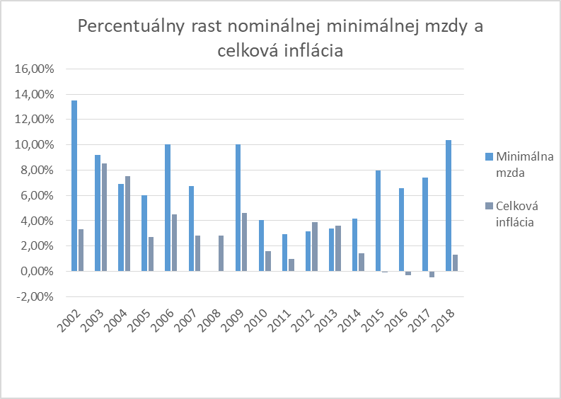
Graf č. 1: Percentuálny rast nominálnej minimálnej mzdy a celková inflácia (zdroj: statistics.sk)
Na grafe č. 1 môžeme vidieť, že od roku 2002 bol percentuálny rast nominálnej minimálnej mzdy takmer vždy vyšší, ako celková inflácia (meraná ako medziročná zmena indexu spotrebiteľských cien). To znamená, že minimálna mzda, s výnimkou rokov 2004, 2012 a 2013, každoročne rástla aj v reálnych číslach. Najmä v posledných 4 rokoch sme boli svedkami zásadného zvyšovania nominálnej minimálnej mzdy napriek často zápornej inflácií. V tomto období si teda pracovníci poberajúci minimálnu mzdu v reálnom vyjadrení značne polepšili.
Zaujímavým nástrojom pre účely skúmania vývinu minimálnej mzdy je aj porovnanie vývoja skutočne ustanovenej mesačnej minimálnej mzdy a vývoja priemernej mesačnej mzdy v národnom hospodárstve SR. Zákon č. 663/2007 Z. z. o minimálnej mzde, ktorý je účinný od 01.02.2008, ustanovuje v § 8 ods. 2, že „suma mesačnej minimálnej mzdy na nasledujúci kalendárny rok sa určí najmenej vo výške súčinu platnej mesačnej minimálnej mzdy a indexu medziročného rastu priemernej mesačnej nominálnej mzdy zamestnanca v hospodárstve Slovenskej republiky zverejneného Štatistickým úradom Slovenskej republiky za kalendárny rok, ktorý predchádza kalendárnemu roku, v ktorom sa predkladá návrh na úpravu sumy minimálnej mzdy.“ Graf č. 2 porovnáva skutočne ustanovenú mesačnú minimálnu mzdu a fiktívnu minimálnu mzdu, ktorá by pre daný rok zodpovedala zákonom stanovenému mechanizmu minimálneho navyšovania. Z grafu je zrejmé, že zákonom stanovená mesačná minimálna mzda bola od roku 2013 vždy vyššia ako fiktívna minimálna mzda, ktorá by zodpovedala mechanizmu minimálneho navyšovania ustanoveného zákonom. Rast priemernej mzdy v hospodárstve zväčša reflektuje priemernú produktivitu práce, pričom táto priemerná produktivita zahŕňa aj vysoko produktívne odvetvia (napr. elektrotechnický priemysel). Avšak, pracovné miesta na ktorých sú zamestnanci odmeňovaní minimálnou mzdou zväčša predstavujú miesta s nízkou mierou produktivity práce, pričom táto miera produktivity je v podstate stagnujúca. V princípe teda minimálna mzda, ktorou sú odmeňovaní zamestnanci v odvetviach s nízkou a len málo sa meniacou produktivitou práce, rastie od roku 2013 rýchlejšie ako priemerná mzda, ktorá reflektuje produktivitu práce aj v stále dynamickejších sektoroch hospodárstva, ako sú automobilový a elektrotechnický priemysel.
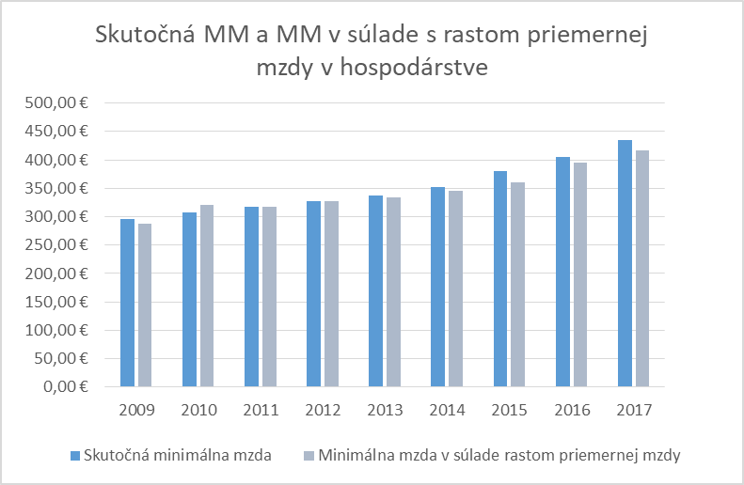
Graf č. 2: Skutočná min. mzda a min. mzda v súlade s rastom priem. mzdy (zdroj: statistics.sk)
Z vyššie uvedených dát teda môžeme vidieť, že minimálna mzda na Slovensku v posledných rokoch rástla v reálnych číslach a zároveň rástla rýchlejšie ako priemerná mzda.
Nakoľko je však pre Slovensko príznačná vysoká miera regionálnej nerovnosti, je na mieste pozrieť sa na vývoj minimálnej mzdy aj z hľadiska jednotlivých regiónov a odvetví. Z tohto dôvodu je na mieste porovnať aj pomer minimálnej a priemernej mzdy, v odbornej literatúre označovaný ako Kaitzov index, v regiónoch Slovenska a v rámci jednotlivých odvetví.
Graf č. 3 zobrazuje vývoj Kaitzov-ho indexu od roku 2009 do roku 2017 pre jednotlivé regióny Slovenska. Z grafu je zrejmé, že pomer minimálnej a priemernej mzdy je značne odlišný v jednotlivých regiónoch Slovenska.
Zatiaľ čo v Bratislavskom kraji dosiahol tento pomer v roku 2017 niečo vyše 35%, v Prešovskom kraji predstavuje tento pomer takmer 60%. Ostatné regióny Slovenska sa nachádzajú medzi týmito dvomi extrémnymi hodnotami, no napriek tomu sú bližšie k Prešovskému regiónu. Nad 50% hranicou sa v roku 2017 pohybovali okrem Prešovského aj Banskobystrický a Nitriansky kraji.
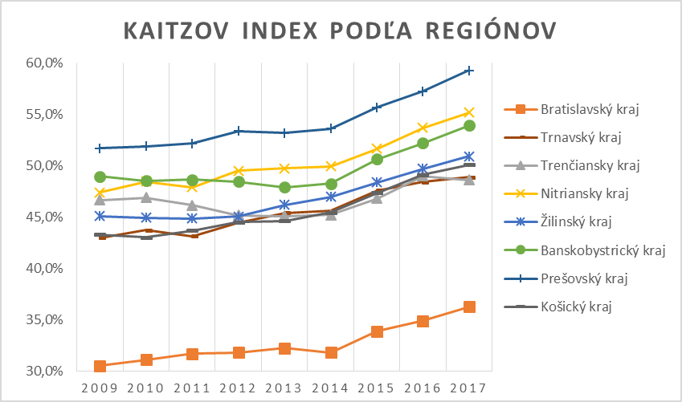
Graf č. 3: Kaitzov index v jednotlivých regiónoch Slovenska (zdroj: statistics.sk)
Čo sa týka vývoja Kaitzov-ho indexu v rámci jednotlivých odvetví hospodárstva SR, tieto údaje sú zosumarizované v grafe č. 4.
Ako môžeme vidieť, aj v rámci jednotlivých odvetví je možné pozorovať značné rozdiely v hodnote tejto premennej. Zatiaľ čo v IKT sektore (informácie a komunikácia) predstavuje pomer minimálnej a priemernej mzdy stabilne približne 20%, v sektore činnosti reštaurácii a pohostinstiev predstavuje tento pomer až 100%, t.j. priemerná mzda je v tomto odvetví mzdou minimálnou. Ostatné odvetvia sa pohybovali medzi týmito extrémnymi hodnotami, a to na úrovni medzi 0,4 až 0,6.
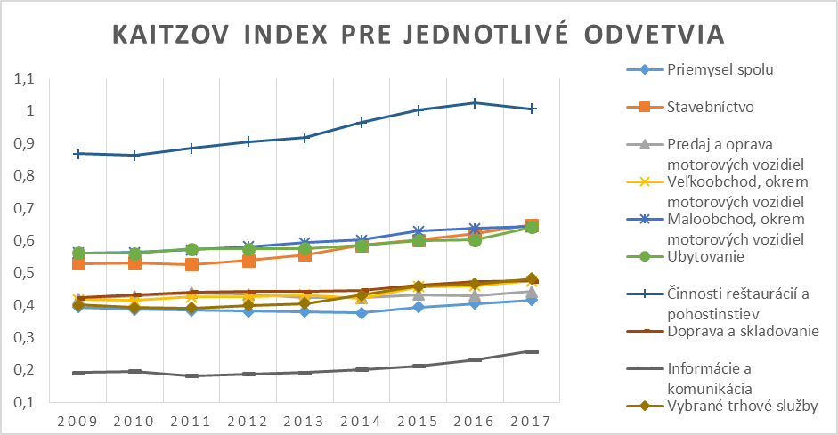
Graf č. 4: Kaitzov index v jednotlivých regiónoch Slovenska (zdroj: statistics.sk)
Na základe vyššie uvedeného teda môžeme predpokladať, že zvyšovanie minimálnej mzdy bude mať značne odlišný efekt naprieč regiónmi a odvetviami. I keď vyvodzovanie akéhokoľvek kauzálneho vzťahu medzi výškou minimálnej mzdy a evidovanou mierou nezamestnanosti je mimo záber tohto materiálu, môžeme hypotetizovať, že ďalšie výraznejšie zvyšovanie minimálnej mzdy môže mať negatívny vplyv na zamestnanosť najmä v regiónoch s vysokou nezamestnanosťou a nízkym kvalifikačným profilom uchádzačov o zamestnanie, ako aj v odvetviach s nízkou pridanou hodnotou.
V predchádzajúcich častiach sme sa pozreli na vplyvy minimálnej mzdy tak na celé podnikateľské prostredie, ako aj na konkrétny podnik. Zároveň sme sa pozreli na jej reálny vývoj v čase, porovnali tento vývoj s mechanizmom minimálneho zvyšovania stanoveného v zákone o minimálnej mzde, a nakoniec sme sa skúmali aj pomer minimálnej a priemernej mzdy naprieč regiónmi a odvetviami. Ako je na tom ale Slovensko v kontexte medzinárodného porovnania? Je na Slovensku minimálna mzda nepomerne vysoká v porovnaní s krajinami s podobným ekonomickým výkonom, najmä v porovnaní s ostatnými krajinami Vyšehradskej štvorky (V4)?
Graf č. 5 poskytuje pohľad na vývoj ročnej minimálnej mzdy v tzv. parite kúpnej sily, v krajinách V4. Dáta pochádzajú z databanky OECD, pričom údaje o ročnej nominálnej mzde boli najprv premenené do reálneho vyjadrenia s pomocou indexu spotrebiteľských cien (rok 2015 ako báza), a následne boli tieto údaje o reálnej minimálnej mzde premenené do spoločnej meny (amerického dolára) s pomocou metódy parity kúpnej sily (t.j. porovnaním celkovej ceny rovnakého spotrebiteľského koša naprieč porovnávanými krajinami).
Z grafu je zrejmé, že minimálna mzda na Slovensku je v rámci krajín V4 druhá najnižšia a predstavovala pri prepočte na americký dolár pomocou parity kúpnej sily $ 8 980 v roku 2016. Paradoxne najnižšia reálna minimálna mzda v parite kúpnej sily platí v najvýkonnejšej ekonomike regiónu – v Českej republike, kde predstavovala roku 2016 sumu $ 8 399,1. Jednoznačným víťazom v tejto kategórii je Poľsko, kde sa reálna minimálna mzda v parite kúpnej sily pohybovala v roku 2016 až na úrovni $ 11 977,5. Maďarsko sa nachádza tesne nad Slovenskom, pričom ročná minimálna mzda v parite kúpnej sily predstavovala v roku 2016 $ 9 155,1.
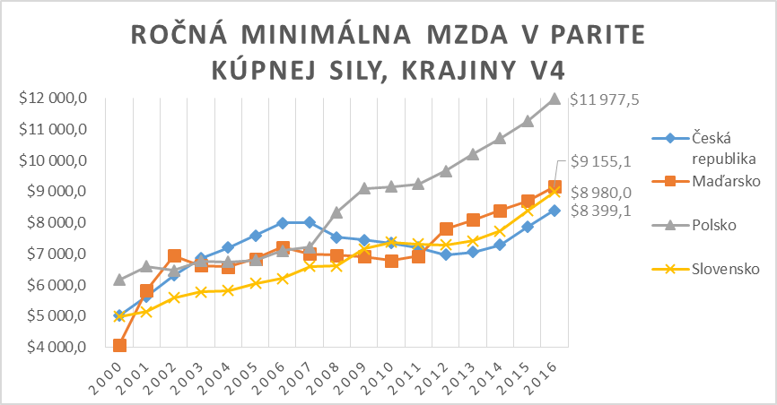
Graf č. 5: Ročná minimálna mzda v parite kúpnej sily v krajinách V4 (zdroj: stats.oecd.org)
Zaujímavou štatistikou pre účely medzinárodného porovnania je taktiež variácia na už vyššie spomenutý Kaitzov index, konkrétne pomer minimálnej mesačnej mzdy a mediánovej mesačnej mzdy (t.j. strednej hodnoty príjmovej distribúcie). Výhodou mediánovej hodnoty príjmu je, že na rozdiel od priemernej hodnoty nie je ovplyvnená extrémnymi hodnotami, t.j. nie je ovplyvnená príjmovou nerovnosťou, ktorá môže byť nezanedbateľná naprieč porovnávanými krajinami. Graf č. 6 zobrazuje tento pomer medzi minimálnou a mediánovou mzdou v krajinách V4. Ako tomu bolo aj v prípade ročnej minimálnej mzdy vyjadrenej v parite kúpnej sily, prvenstvo v tomto ukazovateli patrí Poľsku, kde pomer minimálnej a mediánovej mzdy predstavoval až 54%, pričom na chvoste sa opäť nachádza Česká republika, kde tento pomer predstavoval len 40%. Slovensko je s pomerom 48% na treťom mieste spomedzi krajín V4.
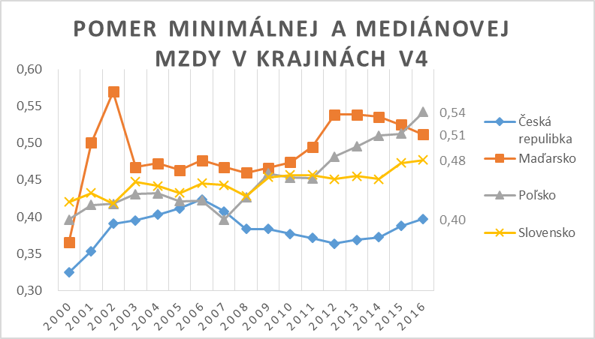
Graf č.6: Pomer minimálnej a mediánovej mzdy v krajinách V4
Z medzinárodného porovnania teda vyplýva, že minimálna mzda na Slovensku nie je v porovnaní s ostatnými krajinami V4 neprimerane vysoká, či nízka. Vzhľadom na ďalšie ukazovatele, ako napr. pomer minimálnej mzdy a priemernej mzdy v rozličných regiónoch a odvetviach, by však bolo nerozumné snažiť sa v tomto ukazovateli vyrovnať napr. našim poľským susedom. Snaha o dosiahnutie reálnej minimálnej mzdy na úrovni nášho poľského suseda by mohla mať nežiadúce následky na zamestnanosť, a to najmä v chudobnejších regiónoch a v sektoroch s nízkou pridanou hodnotou.

Finančné prínosy

Identifikácia finančných prínosov, ktoré posudzovaná regulácia môže mať na MSP.

Žiadne. Centrum lepšej regulácie z hľadiska vplyvu na podnikateľské prostredie predpokladá finanční náklady z dôvodu zvýšenia mzdových nákladov zamestnávateľov.

Spoločenské prínosy

Identifikácia spoločenských prínosov, ktoré posudzovaná regulácia môže mať na MSP.

Centrum lepšej regulácie z hľadiska vplyvu na podnikateľské prostredie predpokladá negatívny vplyv z dôvodu zvýšenia mzdových nákladov zamestnávateľov. Zároveň však zvýšený príjem, ktorý zamestnanci dostanú na základe legislatívnej úpravy sumy minimálnej mzdy, môžu v prevažnej miere použiť na nákup tovarov a služieb, čo môže viesť k nárastu maloobchodného predaja. Zvýšenie mzdového ohodnotenia zamestnancov môže tiež prispieť k zníženiu fluktuácie zamestnancov, ktorá sa prejavuje z dôvodu zvýšeného dopytu po pracovnej sile v dôsledku dlhodobého poklesu nezamestnanosti a rastu zamestnanosti. Tieto skutočnosti možno považovať za pozitívne vplyvy na podnikateľské prostredie.

Iné prínosy

Identifikácia iných prínosov, ktoré posudzovaná regulácia môže mať na MSP.

Centrum lepšej regulácie neidentifikovalo žiadne iné prínosy pre MSP.

- Návrh alternatívnych možností a zmierňujúcich opatrení

Centrum lepšej regulácie, napriek absencii konzultácií s podnikateľským prostredím (nie z dôvodu porušenia procesu podľa Jednotnej metodiky, ale pre odlišný proces podľa právneho predpisu vyššej právnej sily, ktorý ustanovuje špecifický postup trojstranných konzultácií - štát, zástupcovia zamestnávateľov, zástupcovia zamestnancov – tzv. rokovania tripartity) vypracovalo zoznam nasledujúcich alternatívnych možností, ktoré vychádzajú z úpravy minimálnej mzdy v iných štátoch resp. majú pôvod v celospoločenskej diskusii, ktorá sa na Slovensku vedia už niekoľko rokov. Centrum lepšej regulácie si pri zozbieraní týchto alternatív uvedomuje, že predmetom úpravy je nariadenie vlády, ktoré určuje každoročné zvyšovanie sumy minimálnej mzdy a nie zákon o minimálnej mzde, ktorý minimálnu mzdu ustanovuje ako inštitút. Preto, aj napriek skutočnosti, že návrh na zrušenie inštitútu minimálnej mzdy sa v spoločnosti skloňuje aj v súvislosti s podporou MSP, sme tento medzi alternatívy neuviedli, keďže otázka existencie tohto inštitútu nie je predmetom návrhu, ktorého vplyvy na MSP prostredníctvom testu MSP má za úlohu Centrum lepšej regulácie identifikovať. Zároveň si však Centrum lepšej regulácie dovolilo dotknúť sa aj samotného zákona č. 663/2007 Z. z. o minimálnej mzde v znení neskorších predpisov (a taktiež ďalších právnych predpisov, ktoré ovplyvňujú výšku mzdových nákladov zamestnávateľov), pričom zozbieralo a nižšie uvádza niekoľko alternatív k samotnému nastaveniu minimálnej mzdy, ktoré sú zamerané v prospech MSP. Podotýkame, že ak by malo Centrum lepšej regulácie uviesť len alternatívy k nariadeniu vlády, ktoré určuje každoročné zvyšovanie sumy minimálnej mzdy, jedinou alternatívou by bola iná suma. Z toho dôvodu sa Centrum lepšej regulácie rozhodlo ísť s alternatívami ďalej a v takom prípade je už nemožné nedotknúť sa aj samotného zákona o minimálnej mzde.

1. Alternatívne alebo zmierňujúce opatrenie združenia na podporu MSP | Princíp „Najskôr myslieť v malom“ vo vzťahu k MSP  Centrum lepšej regulácie hneď v úvode návrhu riešení chce poukázať na potrebu prihliadať na agendu lepšej regulácie v prospech MSP, ktorú zastrešuje Iniciatíva Európskej Komisie „Small Business Act“ pre Európu, spolu s Odporúčaním "Lepšia regulácia" ako aj Odporúčanie Rady OECD pre regulačnú politiku a vládnutie. Sprievodným heslom tejto agendy je vytváranie regulačných pravidiel podľa zásady „najskôr myslieť v malom“, t. j. aby orgány verejnej správy reagovali na potreby MSP, aby sa prispôsobili nástroje verejnej politiky práve ich potrebám – a to je možné najmä prostredníctvom regulácie z obsahovej stránky nastavenej tak, aby prihliadala na špecifiká MSP (zjednodušené pravidlá napr. vo forme výnimiek z povinností, prechodných období, znížených sadzieb, zjednodušených formulárov, atď.). Preto cieľom predložených návrhov je nachádzanie kompromisu v prospech uplatnenia princípu „najskôr myslieť v malom“ vo vzťahu k MSP.  Inšpiráciou pre výnimky voči MSP môže byť:  - % zníženie základnej minimálnej mzdy pre zamestnancov v závislosti od rôznych faktorov, akými je napr.:  - dĺžka trvania pracovného pomeru (napr. 1. rok zamestnania v Poľsku môže zamestnávateľ minimálnu mzdu znížiť na 80 % jej zákonnej sumy, v Írsku dokonca aj v 2. roku zamestnania na 90 %)  - vek zamestnanca (napr. zamestnancom mladším ako 18 rokov môže zamestnávateľ v Luxembursku minimálnu mzdu znížiť v rozmedzí 75-80 % jej zákonnej sumy, vo Francúzsku sú % podobné, v Holandsku, Belgicku sú % pri veku zamestnanca do 18 rokov ešte nižšie)  - kvalifikácia zamestnanca (napr. vo Francúzsku podľa rôznych kritérií možné zníženie až na 55 % zo základnej sumy minimálnej mzdy, v Írsku podľa absolvovania vzdelávania – napr. formou kurzov, ale i štúdia)  - miera nezamestnanosti v konkrétnom regióne (napr. určenie konkrétnej % hranice miery evidovanej nezamestnanosti, v prípade hodnôt vyšších sa v konkrétnom regióne umožní % zníženie zo základnej sumy minimálnej mzdy)  - druh pracovného pomeru/typ pracovného úväzku (napr. % zníženie zo základnej sumy minimálnej mzdy pri krátkodobých brigádach či čiastočných úväzkoch)
2. Alternatívne alebo zmierňujúce opatrenie združenia na podporu MSP | Čiastočné oslobodenie minimálnej mzdy od povinných platieb štátu  Riešením zníženia nákladov MSP a zároveň ponechaním tej podstaty návrhu, ktorá spočíva vo zvýšení miezd zamestnancov a vyrovnaním pomeru zisku vo vzťahu zamestnanec vs. štát, je čiastočné oslobodenie minimálnej mzdy od povinných platieb štátu napr. cez vhodne zvolenú  - nezdaniteľnú časť základu dane a/alebo  - odpočítateľnú položku na zdravotné odvody.
3. Alternatívne alebo zmierňujúce opatrenie združenia na podporu MSP | Zmena spôsobu prijímania novej sumy minimálnej mzdy  Nakoľko už niekoľko rokov na Slovensku sme svedkami skutočnosti, že vláda sa so sociálnymi partnermi (najmä zástupcami zamestnávateľov) nedohodne na novej sume minimálnej mzdy, a teda určí jej výšku svojvoľne, keďže jej túto kompetenciu zveruje nariadenie. Ak má byť suma minimálnej mzdy každoročne ustanovená čo najviac objektívne vzhľadom na ekonomický vývoj krajiny a čo najmenej subjektívne vzhľadom na politickú stratégiu vlády, spôsobom, ako to dosiahnuť môže byť exaktnejšia a striktnejšia úprava formy prijímania kompromisu medzi vládou a sociálnymi partnermi (napr. hlasovanie, v ktorého pravidlách sa zohľadní skutočnosť, že zástupcovia zamestnancov majú vždy totožný názor ako vláda priklonená k maximálnemu zvýšeniu minimálnej mzdy a naopak, t. j. napr. ak sa nedosiahne absolútna väčšina hlasov, minimálna mzda sa zvýši podľa zákonom ustanoveného vzorca).

- časť: Medzinárodné porovnanie a best practices členských štátov EÚ

Centrum lepšej regulácie vykonalo medzinárodné porovnanie predmetnej regulácie vo vybraných členských štátoch EÚ, ktorého výsledkom je:
K 1. januáru 2018 malo 22 z aktuálne 28 členských štátov zákonom stanovenú minimálnu mzdu. Krajinami tvoriacimi výnimku sú Dánsko, Taliansko, Cyprus, Rakúsko, Fínsko a Švédsko. Napriek tomu, že v daných krajinách nie je minimálna mzda stanovená zákonom, neznamená to, že tu minimálna mzda neexistuje. Napr. v Rakúsku, prevažne u väčších zamestnávateľov, je minimálna mzda zakotvená v kolektívnej zmluve, a teda daná oblasť je vecou dohody medzi zamestnávateľom a zamestnancami. To isté platí aj pre Dánsko, Taliansko, Fínsko, Švédsko (mimo EÚ pre Island, Nórsko a Švajčiarsko) – minimálne mzdy sú stanovené na základe kolektívnych zmlúv pre viaceré konkrétne sektory. Znamená to, že minimálna mzda pre tú ktorú profesiu nie je vecou legislatívy, ale vecou dohody medzi dvomi stranami. Rozdiel teda spočíva v tom, že zatiaľ čo štátom určená minimálna mzda platí pre všetkých zamestnancov nezávisle od toho, akú prácu vykonávajú, kolektívne zmluvy sa týkajú určitých hospodárskych odvetví a profesií. Môže sa tak stať (a je to celkom bežné), že pracovníci majú v rôznych odvetviach rôznu minimálnu mzdu. Touto cestou donedávna šlo aj Nemecko, ale v roku 2015 zaviedlo minimálnu mzdu, ktorá je momentálne (rok 2018) na úrovni 8,84 EUR/hod, čo predstavuje približne 1 498 EUR mesačne.
Medzinárodné porovnanie, ktoré v rámci testu MSP vykonávame sa však bude týkať krajín, kde je minimálna mzda stanovená zákonom po konzultácii s členmi tripartity, teda tzv. zákonných minimálnych miezd a rozdielov v ich výške medzi jednotlivými členskými štátmi EÚ. V rámci porovnávania výšky minimálnej mzdy pritom treba zdôrazniť, že od mesačných sadzieb za hrubé príjmy sa odpočítava daň z príjmu a príspevky na sociálne zabezpečenie – výška týchto súm je, samozrejme, v jednotlivých krajinách odlišná.
Rozdiely v zákonných minimálnych mzdách
Členské štáty EÚ možno na základe výšky zákonných hrubých mesačných minimálnych miezd vyjadrených v eurách rozdeliť do troch skupín. Je potrebné zdôrazniť, že v prípade členských štátov EÚ mimo eurozóny vplýva na uvedenú výšku minimálnej mzdy v eurách a na zodpovedajúce poradie jednak výmenný kurz, ktorý sa používa pri prepočte národných mien na euro, v rámci celej EÚ bez ohľadu na súčasť eurozóny fakt, že nie všetky krajiny majú 40 hodinový pracovný čas a tiež skutočnosť, že v niektorých krajinách je minimálna mzda stanovená ako hodinová, v iných ako mesačná.
Prvú skupinu tvoria krajiny, v ktorých boli zákonné minimálne mzdy v januári 2018 nižšie ako 500 EUR mesačne. Patria sem: Bulharsko, Litva, Rumunsko, Lotyšsko, Maďarsko, Chorvátsko, Česká republika a Slovensko. Ich zákonné minimálne mzdy dosahovali 261 EUR v Bulharsku až 480 EUR na Slovensku.
Do druhej skupiny sme zaradili krajiny, v ktorých boli zákonné minimálne mzdy v januári 2018 aspoň 500 EUR, ale nižšie ako 1 000 EUR mesačne. Ide o: Estónsko, Poľsko, Portugalsko, Grécko, Maltu, Slovinsko a Španielsko. Ich zákonné minimálne mzdy sa pohybovali od 500 EUR v Estónsku do 859 EUR v Španielsku.
Tretia skupina zahŕňa štáty, kde boli v januári 2018 zákonné minimálne mzdy aspoň 1 000 EUR mesačne. Do tejto skupiny patria nasledujúce členské štáty EÚ: Veľká Británia, Nemecko, Francúzsko, Belgicko, Holandsko, Írsko a Luxembursko. Tu sa zákonné minimálne mzdy pohybovali od 1 401 EUR vo Veľkej Británii do 1 999 EUR v Luxembursku.
Z vyššie uvedeného vyplýva, že kým v členských štátoch na východe EÚ sa minimálna mzda pohybuje bežne pod hranicou 500 EUR, severozápadne presahuje aj 1 000 EUR. Aktuálne má najnižšiu minimálnu mzdu Bulharsko vo výške 261 EUR, po ňom nasleduje Litva so 400 EUR, Rumunsko 408 EUR, Lotyšsko 430 EUR a naopak najvyššia je stále v Luxembursku, a to 1 999 EUR, na druhom mieste s najvyššou minimálnou mzdou sú Íri s 1 614 EUR a tretie miesto patrí Holandsku, ktoré má v súčasnosti zákonom stanovenú minimálnu mzdu na úrovni 1 578 EUR.
V rámci krajín V4 vyhráva Poľsko s 503 EUR, na druhom mieste za rok 2018 je Slovensko so stále aktuálnymi 480 EUR, Česká republika má zákonom stanovenú minimálnu mzdu na úrovni 478 EUR a napokon najnižšie v rámci V4 je Maďarsko s minimálnou mzdou 445 EUR.
Dôležitým faktorom, na ktorý nemôžeme pri porovnávaní výšky minimálnej mzdy zabúdať, je však aj cenová úroveň tej ktorej krajiny. Rozdiely v minimálnej mzde v členských štátoch EÚ sú totiž výrazne nižšie po odstránení rozdielov v cenových úrovniach. Napr. v Luxembursku je nominálne mzda takmer osemnásobne vyššia ako tá v Bulharsku, ale pri zohľadnení parity kúpnej sily by bola vyššia len trojnásobne.

Pri uplatnení odvodovej odpočítateľnej položky pre platenie odvodov na zdravotné poistenie zamestnancom
V rámci tohto návrhu alternatívy bolo Centrum lepšej regulácie zo strany Ministerstva práce v rámci konzultácií počas vypracovania tejto Správy o výsledkoch Testu MSP upozornené na zásadu nediskriminácie a rovnakého zaobchádzania v pracovnoprávnych vzťahoch. Podľa slov Ministerstva práce v slovenskom právnom poriadku sú v súlade s legislatívou EÚ zakomponované antidiskriminačné opatrenia, avšak tá zároveň umožňuje pri splnení istých kritérií na národnej úrovni uplatňovať „výnimky“ zo všeobecných pravidiel. Pri zavádzaní „výnimiek“ je predovšetkým potrebné skúmať, či navrhované odlišné opatrenia pre istú vybratú skupinu zamestnancov je možné odôvodniť sledovaním zásady legálnosti, legitimity a proporcionality. Ak by tieto zásady neboli naplnené, predmetné obmedzujúce ustanovenia by boli nezákonné. Preto aj v prípade zvažovania uvedenej alternatívy si je Centrum lepšej regulácie vedomé skutočnosti. že súlad s horeuvedenými zásadami by musel byť najskôr preskúmaný.
https://www.eurofound.europa.eu/publications/report/2016/eu-member-states/statutory-minimum-wages-in-the-eu-2016

